 „BORUŽĖ“ GRUPĖS UGDYMO(SI) PLANAS
2020-05-04/2020-05-08
TEMA: „ SPROGSTA SODUOS PUMPURAI “
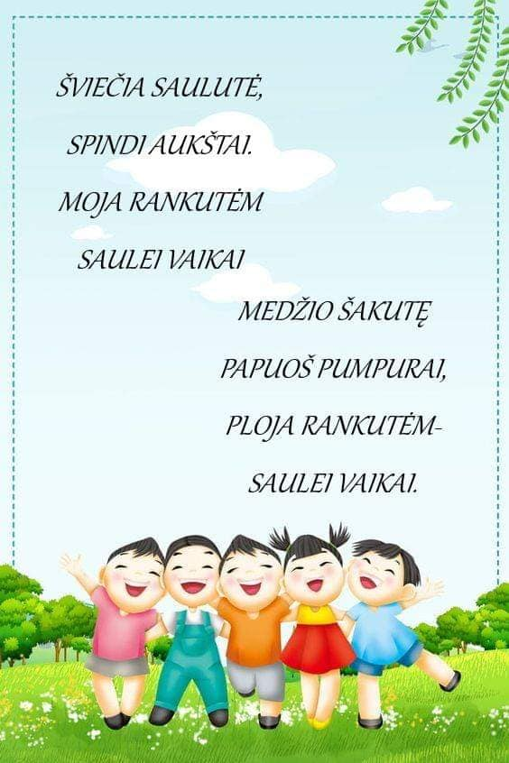

TIKSLAS: Pastebėti besikeičiančią gamtą pavasario metu, atkreipti dėmesį į augančius augalėlius, sprogstančius pumpurus ant medžių.

UŽDAVINIAI:
- Atskleisti kūrybiškumą, individualumą per meninę, kūrybinę, pažintinę veiklą;
- Patirti naujų įspūdžių, džiugiai bendrauti ir bendradarbiauti.
- Suprasti, kodėl pavasarį skleidžiasi augalai, ima žydėti gėlės ir medžiai.

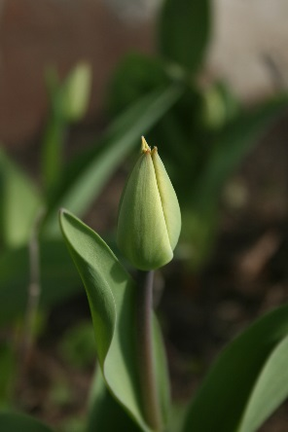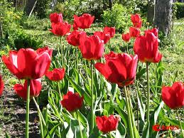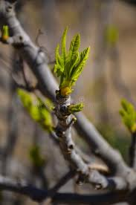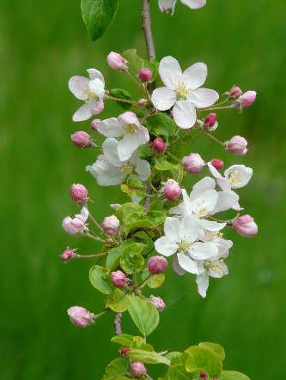

VEIKLA:

1. Pokalbis. Kartu su tėveliais prisiminkite koks dabar yra metų laikas. Pasikalbėkite apie gamtoje šiuo metu vyraujančius pokyčius. Aptarkite, kodėl pavasaris yra gamtos atbudimo metas. Kieme ar sode pastebėkite prasiskleidusias gėles, prasiskleidusius medžių žiedelius, palieskite, užuoskite, pasikalbėkite apie spalvas.

Pasikalbėję su tėveliais pasižiūrėkite trumpus filmukus apie gėles ir Lietuvos medžius.

https://www.youtube.com/watch?v=LbvFQqLuXdk

https://www.youtube.com/watch?v=0hysuhMFhlc

https://www.youtube.com/watch?v=508XJriK_Ws

2. Paskaitykite knygelę.
L. Jomantienė „ Pienė ir saulė“
https://read.bookcreator.com/0nWefuHtWPgJOFQcaHGS6KOaVr73/EaMmq-V6TdiGKvptvPXsZQ?fbclid=IwAR3hteq0ouu6EzpbcO6QFw7uJXWCf0utJmF-ynrNSVBes8a5aWSN7jafoZk

3. Pabandykite su tėveliais atlikti eksperimentą, „ Kaip skleidžiasi žiedai?“
https://www.youtube.com/watch?time_continue=8&v=URaahFZk3H4&feature=emb_logo

4. Atlik kūrybinę užduotėlę. Pirštukais nutapyk pienės pūką.

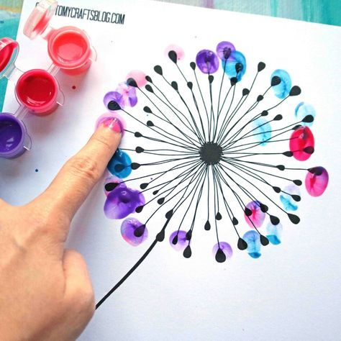

5. Pasirink labiausiai patikusį pavasarinį medį ir atlik kūrybinę užduotį.

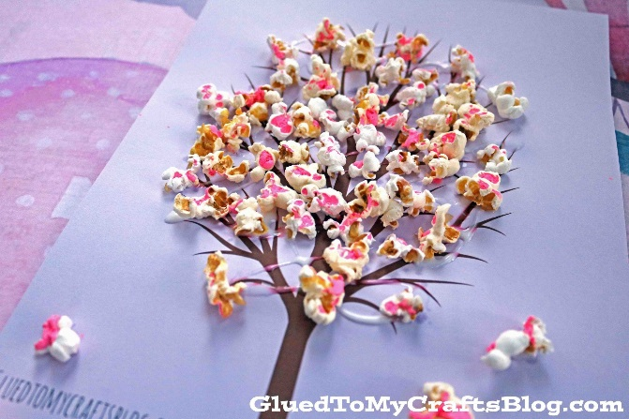

Spragėsių medis
Pavasario medis štampuotas brokolio šakele


